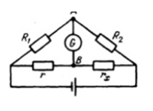

**2.**В мосте Уитстона сопротивления подбирают таким образом, что чувствительный гальванометр, подключенный к точкам А и В, показывает нуль. Считая сопротивления R1, R2, r известными, определите сопротивление rx. Если поменять местами батарею и гальванометр, то снова получится мостовая схема. Сохраняется ли баланс в новой схеме?

**Ответ: , сохранится.**